Задача о встрече с тремя персонами представляет задачу, в которой требуется найти вероятность встречи трех объектов в течении T времени, если каждый из них будет ждать остальных t (t < T) времени. Обозначим время прихода первой персоны за x, второй – за y, третьей – за z. Так как персоны могут встречаться только в течении T времени, то $0≤x≤T$, $0≤y≤T$, $0≤z≤T$.

Этим трем двойным неравенствам удовлетворяет любая точка в пространстве, принадлежащая кубу (синий куб, тут выбрано T = 10), координаты всех этих точек являются любыми возможными моментами времени прихода трех персон. Таким образом куб является фигурой G.

Решением задачи является:

$$\left\{\begin{aligned}\left|x-y\right|<t, \\ \left|z-x\right|<t, \\ \left|z-y\right|<t\end{aligned}\right.$$

Первое неравенство выполняется для точек, координаты x и y которых не отличаются более чем на t, а z может быть любым, но так как накладывается условие $0≤z≤T$, то $0≤z≤T$. При увеличении z до T, получается шестиугольная призма. Аналогично с другими неравенствами, они также образуют шестиугольными призмы. Пересечение этих трех неравенств – шестиугольных призм и будет фигурой g. И сейчас мы увидим какая фигура является фигурой g. Получается вот такая вот фигура, объем этой фигуры можно найти по тому, как мы строили эту фигуру. Первое неравенство высекает из куба шестиугольную призму с помощью отсечения двух треугольных призм, основанием треугольной призмы как вы уже видели является прямоугольный треугольник с катетами (T-t), а высота треугольной призмы = T. Тогда объем треугольной призмы = $0.5*{\left(T-t\right)}^{2}T$. Другие неравенства аналогично высекают по две треугольные призмы, в итоге получается что мы высекаем по 6 треугольных призм, но просто так вычесть объемы этих треугольных призм из объема куба мы не можем так как каждая треугольная призма пересекается с двумя другими и если мы будем просто вычитать, то будем вычитать пересечение двух треугольных призм по 2 раза, поэтому нужно прибавлять для каждого пересечения двух треугольных призм нужно прибавлять их пересечение.

Давайте посмотрим какая фигура является их пересечением:

Посмотрим на примере пересечение треугольных призм, получаемых из неравенств с xy и zy:

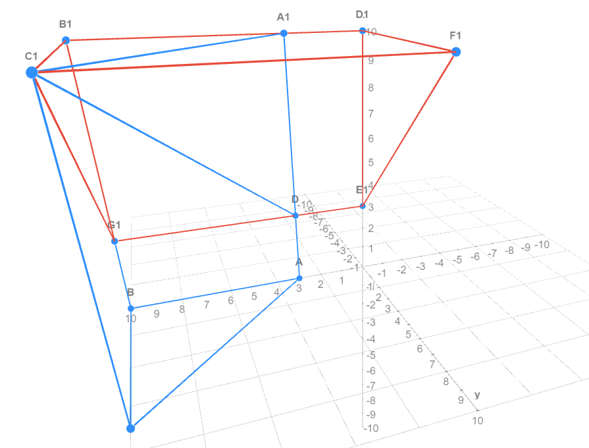

Пересечением является четырехугольная прямоугольная пирамида C1B1A1DG1. Прямоугольная так как C1B1 – часть ребра куба, перпендикулярного грани куба, на которой находится B1A1G1D.

B1A1G1D – квадрат, в силу того, что B1G1 (=E1D1) – ребро красной треугольной призмы, длина которого равна T – t, G1D = AB = A1B1 = T-t, угол G1B1A1 – прямой.

Объем призмы C1B1A1DG1 = $\frac{1}{3}{\left(T-t\right)}^{3}$.

Пересечений треугольных призм всего – 6.

Следовательно, объем малой фигуры = $T^{3}-6*0.5*{\left(T-t\right)}^{2}*T+6*\frac{1}{3}{\left(T-t\right)}^{3}=T^{3}-3{\left(T-t\right)}^{2}T+2{\left(T-t\right)}^{3}$